Министерство образования Московской области
ГОУ ВО МО «Государственный гуманитарно-технологический университет» (ГГТУ)
Ликино-Дулевский политехнический колледж – филиал ГГТУ

О Т Ч Ё Т
ПО ПРОИЗВОДСТВЕННОЙ ПРАКТИКЕ

по ПМ.01 Разработка модулей программного обеспечения для компьютерных систем

Обучающегося ________Шумова Владислава Михайловича _______________

Курс ____3_____ группа ___ИСП.23.1А_____________________________
Специальность 09.02.07 Информационные системы и программирование___
Место практики _________АО НПП «Респиратор»______________
Период практики с 04.05.2026 г. по 31.05.2026 г._______________________

Руководители практики
от колледжа __________Кузьмина Елена Евгеньевна___________________
Ветрова Карина Валерьевна _____________
Селиверстова Ольга Михайловна _____________

от организации______Баулин Константин Владимирович_________________

МП

г. Ликино-Дулево
2026 г.
Содержание
1. Общие сведения о предприятии 3
1.1. Структура организации 4
2. Анализ материально-технической базы 5
2.1. Состав программного обеспечения 5
2.2. Состав технических средств 5
3. Выполнение индивидуального задания 7
3.1. Разработка технического задания 7
3.2. Проектирование пользовательского интерфейса 11
3.3. Функциональная схема программы 11
3.4. Руководство программиста 12
3.5. Руководство пользователя 16
3.6. Отладка ПО 22
3.7. Методика тестирования и испытания задачи 22
3.8. Текст программы 29
3.9. Предложения по улучшению 29
Заключение 30
Список использованной литературы 32
Приложения 34

Общие сведения о предприятии
Акционерное общество «Научно-производственное предприятие «Респиратор» (АО «НПП «Респиратор»») — ведущее российское предприятие, специализирующееся на разработке и производстве кислородно-дыхательной аппаратуры. Расположенное в городе Орехово-Зуево, предприятие входит в состав холдинга «Технодинамика» Госкорпорации «Ростех».
Основная цель организации — обеспечение авиации, морского флота, медицины и экстренных служб высокотехнологичными системами жизнеобеспечения. В современных условиях АО «НПП «Респиратор» является стратегически важным объектом, гарантирующим технологический суверенитет и безопасность в аэрокосмической и оборонной отраслях.
Основные направления деятельности
Центр «ШАГ НА ВСТРЕЧУ» предлагает комплексные программы, направленные на социализацию, творческое и физическое развитие:
- Авиационное направление: Разработка и производство бортовых кислородных систем для экипажей и пассажиров гражданских и военных самолетов, а также вертолетов. Сюда входят блоки кислородного питания, маски и регуляторы давления.
- Водолазное и морское снаряжение: Создание дыхательных аппаратов для глубоководных погружений, аварийно-спасательного снаряжения для флота и подводных работ.
- Медицинская техника: Производство аппаратов ИВЛ, кислородных ингаляторов и другого оборудования для экстренной медицины, реанимации и служб скорой помощи.
- Продукция для МЧС и пожарных служб: Изготовление самоспасателей и изолирующих дыхательных аппаратов, предназначенных для работы в непригодной для дыхания среде.

1.1. Структура организации
Организация имеет следующую структуру управления:
- Административно-управленческий аппарат: Возглавляется Генеральным директором. Включает в себя дирекции по направлениям (экономика и финансы, производство, коммерческие вопросы, управление персоналом).
- Производственные подразделения: Цеха основного производства (механосборочные, литейные, испытательные), где осуществляется сборка и проверка изделий.
- Конструкторско-технологические отделы: Ответственны за проектирование новых изделий, разработку технической документации и внедрение инновационных технологий в производство.
- Службы контроля качества: Осуществляют строгий мониторинг соответствия продукции государственным стандартам и военным нормативам.
- Вспомогательные службы: Отдел ИТ-технологий, логистика, отдел снабжения и юридический департамент.

Анализ материально-технической базы

2.1. Состав программного обеспечения
Windows 10 — используется организацией для обеспечения стабильной и безопасной работы персональных компьютеров, на которых ведётся разработка приложения, осуществляется взаимодействие с базами данных и формирование отчётной документации.
PyCharm Community Edition — применяется при разработке веб-приложения для написания программного кода на Python, отладки серверной части, работы с REST API и управления проектом в целом. Данная среда используется для реализации серверной логики, интеграции с PostgreSQL и написания клиентской части приложения.
Microsoft Office — необходим для подготовки текстовой и проектной документации, а также для ведения внутренней документации организации и формирования выходных отчётных материалов по итогам практики.
Интернет — используется для поиска технической информации, нормативно-справочных материалов, изучения документации по используемым технологиям, а также для обмена данными с внешними источниками при необходимости.

2.2. Состав технических средств
Таблица №1 «Технические средства ПК»
Название | Характеристики
Процессор
Intel Core i5-10400О | Обеспечивает необходимую производительность для одновременного запуска среды разработки, локальных серверов БД и офисного ПО.
Материнская плата
MSI H310M PRO-VD PLUS (MS-7C13) | Служит основой для объединения всех компонентов компьютера, обеспечивает их взаимодействие и передачу данных между процессором, памятью, накопителем и периферийными устройствами.
Видеокарта
Intel UHD Graphics 630 | Отвечает за вывод изображения на монитор, обеспечивает комфортную работу с графическим интерфейсом операционной системы и офисными приложениями.
Звуковая карта
Realtek High Definition Audio | Обеспечивает воспроизведение звука при работе с мультимедийными материалами, видеосвязи и аудиосопровождении системных событий.
Жёсткий диск
Toshiba HDDW110 | Служит для хранения операционной системы, установленного программного обеспечения, рабочих документов, баз данных и архивных данных организации.
Монитор
Универсальный монитор PnP | Предназначен для визуального отображения информации, позволяет комфортно работать с документами, электронными таблицами, веб-сайтами и другим программным обеспечением.
Клавиатура
HID-клавиатура (совместимая с USB) | Используется для ввода текстовой информации, управления компьютером, работы с документами и заполнения электронных форм.
Мышь
HID-совместимая мышь | Обеспечивает удобную навигацию по графическому интерфейсу, выделение фрагментов текста, запуск программ и выполнение других операций в офисных приложениях.
Принтер
HP LaserJet P1102 | Предназначен для вывода на печать текстовых документов, отчётов, договоров, организационно-распорядительной документации и иных бумажных носителей информации.
Сетевое устройство
TP-Link Wireless USB Adapter | Обеспечивает подключение компьютера к беспроводной сети для доступа в интернет, обмена данными между сотрудниками и использования сетевых сервисов.

3. Выполнение индивидуального задания

3.1. Разработка технического задания
Назначение разработки:
Программа предназначена для автоматизации формирования первичных учётных документов складского учёта товаров (Приходная накладная и Расходная накладная) на базе языка программирования Python.
Разработанное решение позволяет вводить и хранить данные о товарах, контрагентах и хозяйственных операциях, вести автоматический учёт движения товаров (приход, расход, текущие остатки), а также формировать, просматривать и выводить на печать печатные формы накладных (в формате PDF или XLSX).
Требования к программе или программному изделию:
Реализовать настольное приложение на Python с графическим интерфейсом (GUI) и реляционной базой данных, обеспечивающее ввод, валидацию, хранение и отображение данных о движении товаров.
Функциональные требования:
1. Управление справочниками (НСИ)
CRUD-операции: создание, чтение, редактирование и удаление записей в таблицах «Номенклатура» и «Контрагенты» через GUI.
2. Оформление накладных
Документооборот: создание, изменение и сохранение «Приходных» и «Расходных» накладных (содержащих шапку и табличную часть).
Проведение документов: механизм окончательной фиксации операций в базе данных с обновлением складских остатков.
3. Учет и контроль остатков
Автоматический пересчет: корректировка остатков товаров на складе (плюс при приходе, минус при расходе) в момент проведения документа.
Защита от дефицита: блокировка проведения «Расходной накладной» при нехватке товара на складе с выводом ошибки пользователю.
4. Генерация печатных форм
Экспорт: формирование накладных по шаблону и их выгрузка в форматы PDF и/или XLSX для последующей печати.
Требования к организации входных данных:
Входные данные вводятся пользователем вручную через графический интерфейс (GUI) приложения и сохраняются в базе данных PostgreSQL.
Таблицы:
- Номенклатура;
- Тип номенклатуры;
- Контрагенты;
- Сотрудники;
- Должности;
Документы:
- «Приходная накладная»
- «Расходная накладная»
Требования к организации выходных данных:
Выходные данные представлены в виде:
- Экранные формы списков товаров, контрагентов и истории накладных.
- Печатные формы приходных и расходных накладных, формируемые на основе разработанных программных шаблонов в формате PDF или XLSX.
- Вывод документов на физический принтер средствами операционной системы через стандартный диалог печати.
Требования к надёжности:
Программа должна обеспечивать высокую надежность за счет обязательной валидации данных: при попытке сохранения документа с незаполненными реквизитами (контрагент, пустая табличная часть, нулевые значения цены или количества) система обязана блокировать операцию и выводить предупреждающее окно. Контроль целостности базы данных реализуется через механизм транзакций, обеспечивающий автоматический откат всех изменений (ROLLBACK) в случае сбоя или критической ошибки, что гарантирует непротиворечивость данных. Кроме того, в систему внедряется логическая блокировка некорректных операций, запрещающая проведение «Расходной накладной» при отсутствии достаточного остатка товара на складе.
Таблица №2 «Минимальные системные требования»
Параметр | Значение
Процессор | Intel Core i3 2.00 GHz и выше
Оперативная память | 4 ГБ DDR4 и выше
Разрешение экрана | 1280×1024 и выше
Размер экрана | От 17 дюймов
Устройства ввода | Мышь, клавиатура
Дисковое пространство | 10 ГБ свободного места
Подключаемые устройства | Принтер
Операционная система | Windows 10 и выше
Требования к информационной и программной совместимости:
Для корректной работы программы необходимо:
Windows 10 – операционная система, разработанная корпорацией Microsoft;
PostgreSQL - Установленная и настроенная СУБД
Программа – установленное настольное приложение.
Условия эксплуатации:
Программа не требует постоянного специализированного технического обслуживания после первичной настройки подключения к СУБД.
Развертывание клиентской части выполняется в виде скомпилированного исполняемого файла.
Работа с программой предполагает наличие у пользователя базовых навыков работы с графическим интерфейсом операционных систем.

Климатические условия эксплуатации:
Климатические условия эксплуатации должны соответствовать стандартным требованиям, предъявляемым к помещениям, в которых эксплуатируется офисная техника.
Специальные требования:
Программа должна обеспечивать взаимодействие с пользователем посредством графического интерфейса. В рамках разработки необходимо создать программные модули обеспечивающие ввод и хранение данных, а также макет печатной формы УПД с возможностью вывода на печать.
Требования к программной документации:
В ходе разработки программы должны быть подготовлены следующие программные документы: текст программы, описание программы, программа и методика испытаний, руководство пользователя, руководство программиста, технико-экономическое обоснование.

3.2. Проектирование пользовательского интерфейса
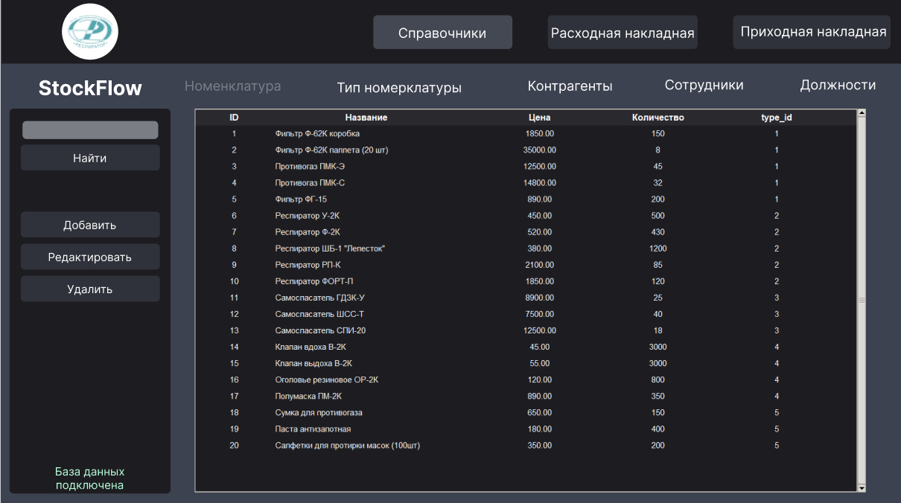
Рис. 1. «Меню справочников»
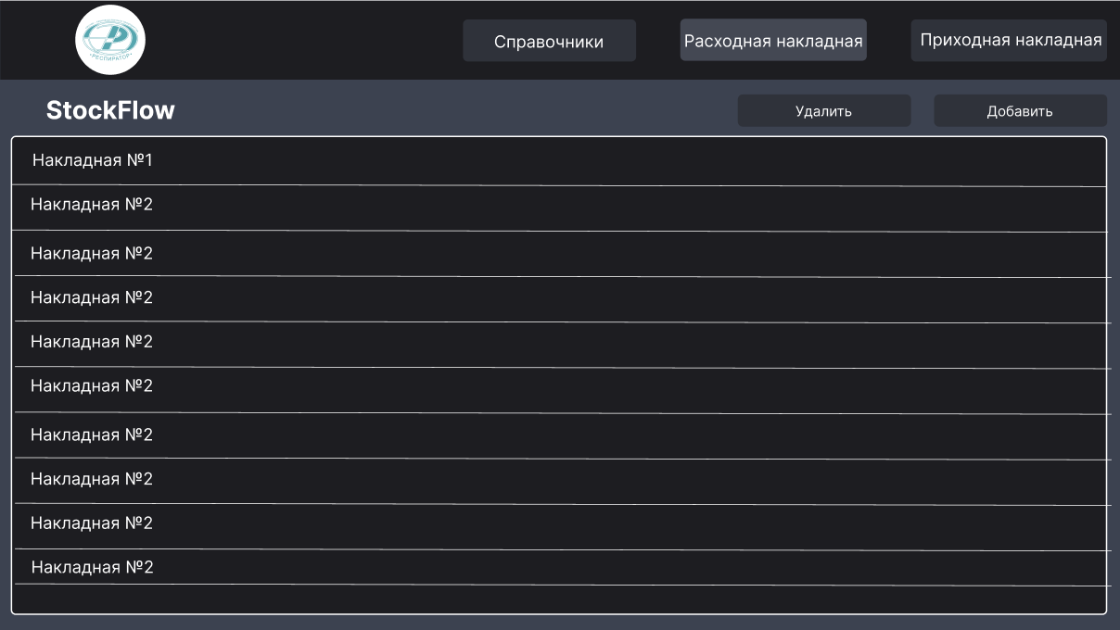
Рис.2. «Меню документов»

3.3. Функциональная схема программы
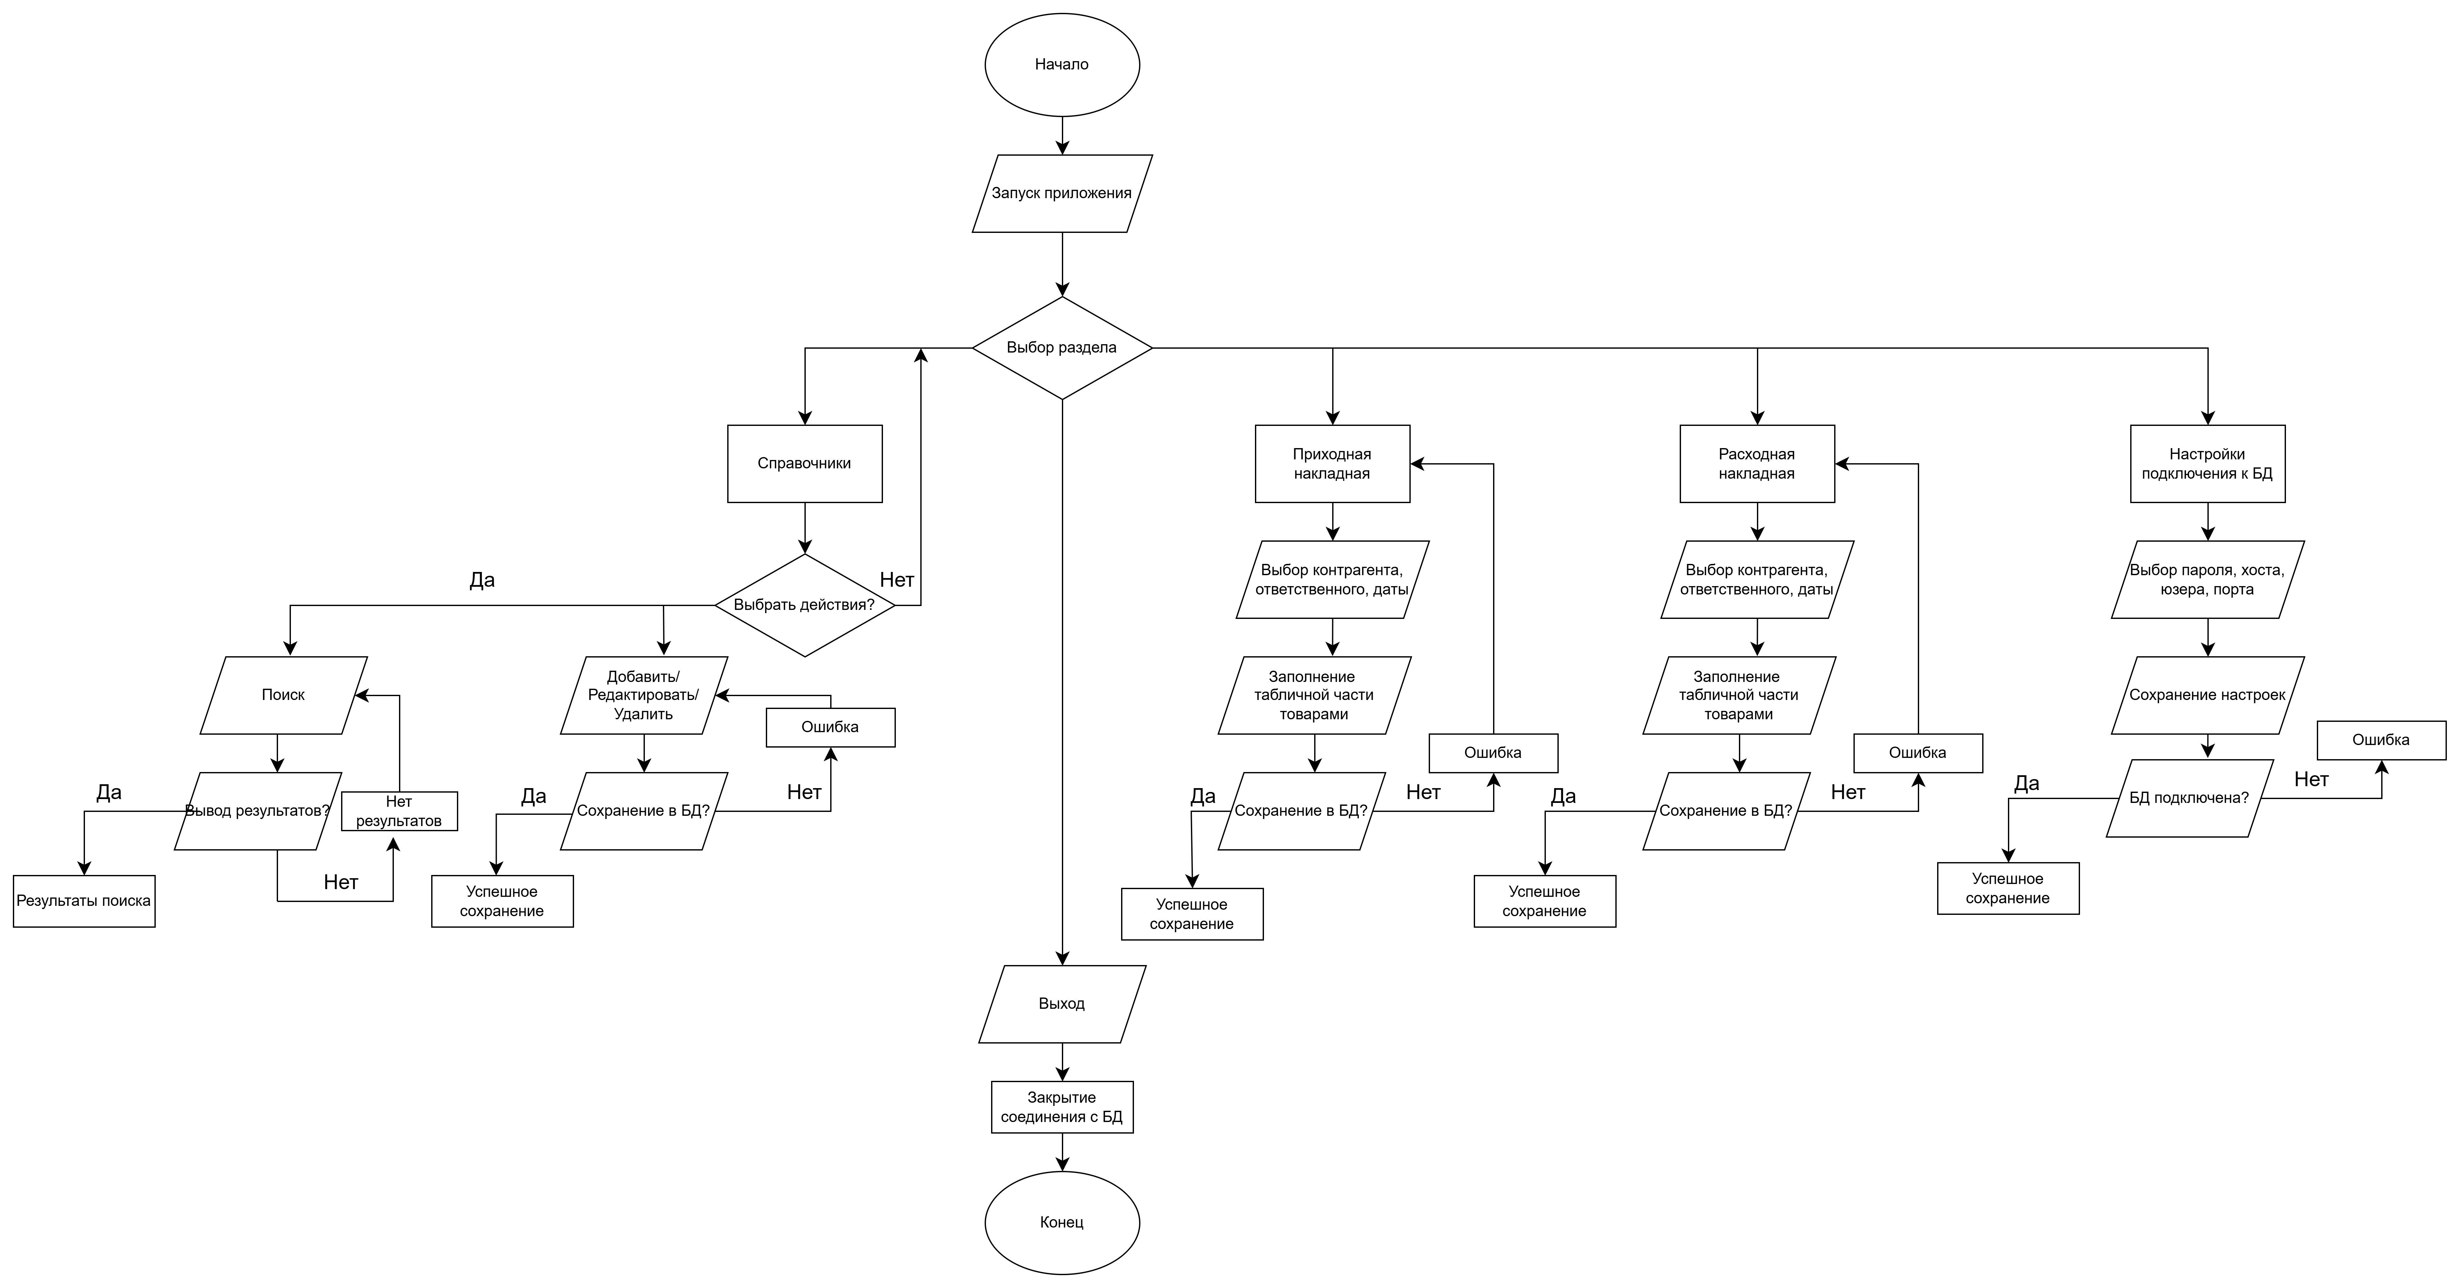
Рис. 3. «Схема программы»

3.4. Руководство программиста
Назначение разработки:
Программа StockFlow предназначена для автоматизации складского учета и формирования первичной документации в АО «НПП «Респиратор». Программное обеспечение позволяет вести электронный учет приходных и расходных операций, управлять справочниками товаров и контрагентов, контролировать актуальные остатки на складах и автоматически генерировать печатные формы накладных.
Требования к программе или программному изделию:
Программа должна представлять собой настольное приложение, разработанное на языке Python с использованием библиотеки Tkinter для графического интерфейса. Для хранения данных должна использоваться реляционная СУБД PostgreSQL. Система должна обеспечивать целостность данных при проведении документов и исключать возможность списания товаров, отсутствующих в наличии.
Функциональные требования:
В программе должно присутствовать:
- просмотр, добавление, редактирование и удаление данных о товарах, типах товаров, контрагентах, сотрудниках и должностях;
- оформление и хранение приходных накладных;
- оформление расходных накладных с автоматической проверкой наличия товара;
- автоматический пересчет количества ТМЦ (товарно-материальных ценностей) на складе при проведении документов;
- экспорт накладных по заданному шаблону;
- возможность изменения параметров подключения к серверу БД через интерфейс приложения;

Таблица №3 «Минимальные системные требования для программиста»
Процессор | Intel(R) Core(TM) i5-6400 CPU @ 2.70GHz и выше
Оперативная Память | 8 ГБ, DDR4
Разрешение экрана | 1920x1080
Размер экрана | От 20 дюймов
Устройства ввода | Мышь, клавиатура
Дисковое пространство | 1 Гб
Подключаемые ус-ва | Принтер
Операционная система | Windows 10 и выше
Для корректной работы программы необходимо:
Python 3.10+ — основной язык программирования. Используются библиотеки: tkinter (интерфейс), psycopg (драйвер БД), python-docx (генерация документов), Pillow (обработка графики).
PyCharm Community Edition — основная среда разработки (IDE) для написания кода, отладки и управления структурой проекта.
PostgreSQL 17 — сервер базы данных. Хранит структуру таблиц, данные о движении товаров и обеспечивает выполнение транзакций.
Microsoft Word — программная среда для просмотра и печати выходных форм документов, созданных приложением.
• Создание проекта:
Создаём новый проект в PyCharm, даётся ему название и выбирается версия Python.
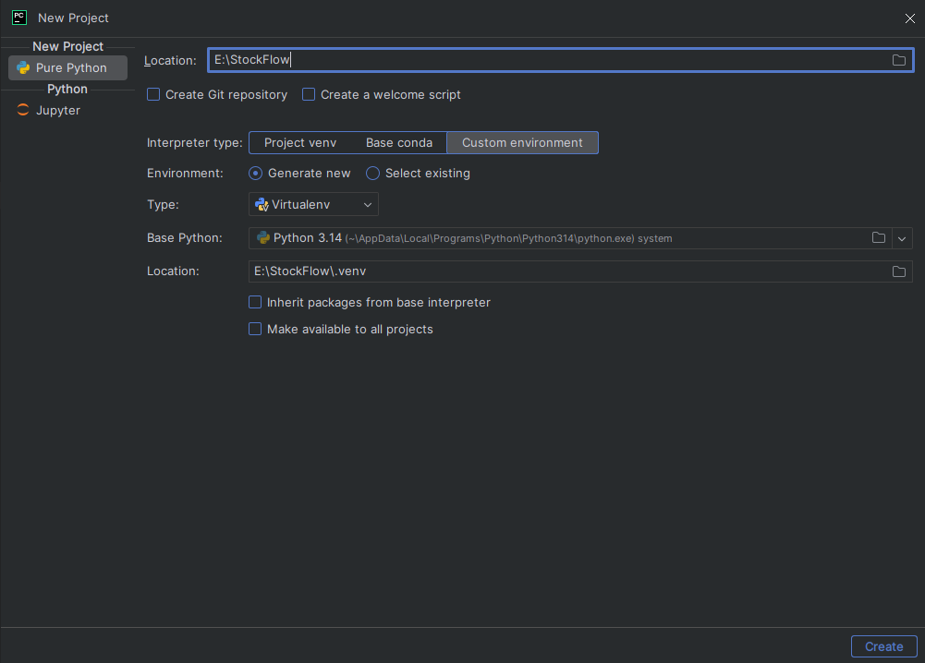
Рис. 4. «Создание проекта»
После создания проекта необходимо добавить базу данных.
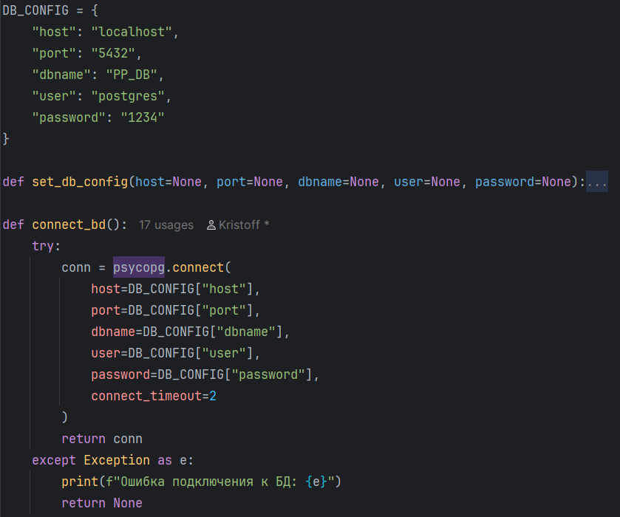
Рис. 5. «Подключение базы данных»
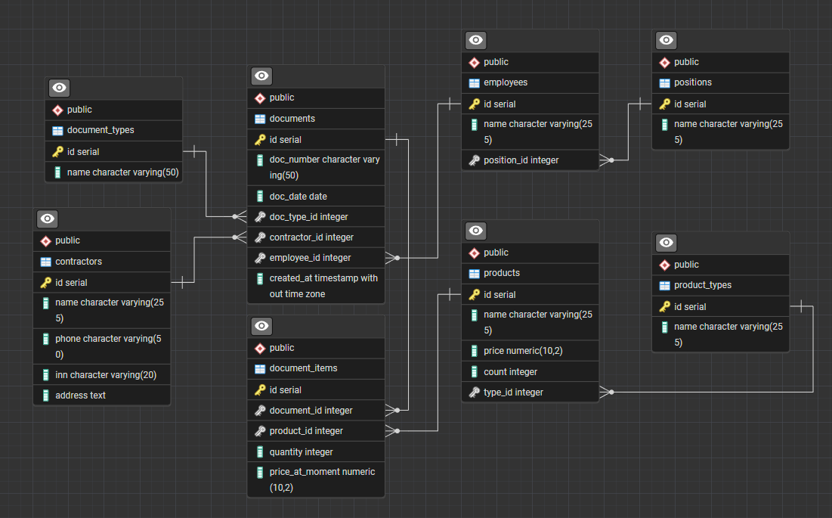
Рис. 6. «База данных»

Структура проекта:
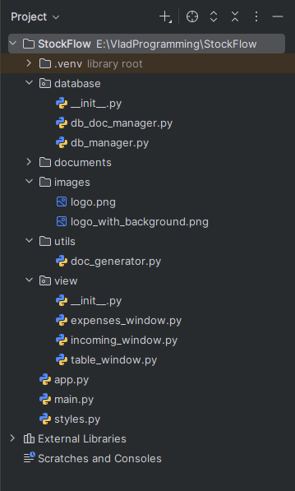
Рис. 6. «Структура проекта»
Входные данные:
Таблица №4 «Таблица данных»
Поля | Тип данных
Название товара | Текстовый
Тип товара (категория) | Текстовый
Цена единицы товара | Числовой (Decimal)
Количество | Числовой (Integer)
Наименование контрагента | Текстовый
ИНН контрагента | Текстовый
Телефон контрагента | Текстовый
Адрес контрагента | Текстовый
ФИО сотрудника | Текстовый
Должность сотрудника | Текстовый
Номер документа | Текстовый
Дата документа | Дата
Выходные данные:
Журнал приходных и расходных накладных в виде интерактивной таблицы в интерфейсе программы.
Справочники (товары, контрагенты, персонал) с возможностью фильтрации и поиска.
Печатная форма «Приходная накладная» c реквизитами сторон и таблицей товаров.
Печатная форма «Расходная накладная» содержащая полные данные о совершенной отгрузке.
Экранные уведомления о результатах операций (успешное сохранение, ошибки валидации или дефицит товара на складе).
Обновленные записи в БД PostgreSQL, отражающие актуальное движение ТМЦ и текущие складские остатки.

3.5. Руководство пользователя
Назначение разработки:
Программа StockFlow предназначена для автоматизации складского учёта товарно-материальных ценностей в АО «НПП «Респиратор». Система позволяет вести электронные справочники номенклатуры и контрагентов, регистрировать приходные и расходные операции, а также автоматически формировать печатные формы накладных для последующего документооборота.
Для корректной работы программы необходимо:
Windows 10 – является средой для запуска веб-приложения, сервера базы данных и всех инструментов разработки. Обеспечивает корректную работу Flask-сервера и доступ к локальной сети;
PyCharm Community Edition – применяется для написания и отладки серверной части приложения на Python, интеграции с PostgreSQL и управления файловой структурой проекта;
PostgreSQL 17 – выполняет роль сервера баз данных для системы учёта мероприятий. В ней хранятся таблицы БД.
Выполнение программы:

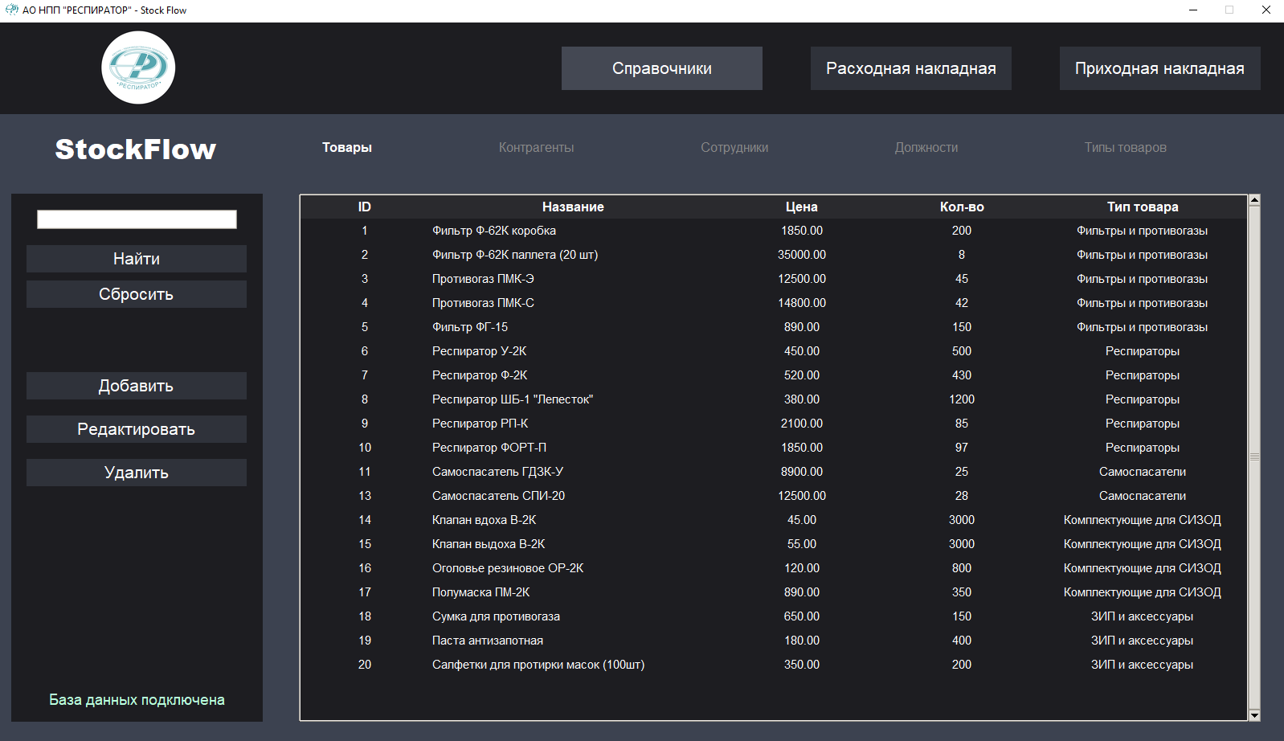
Рис. 7 «Главный Экран»

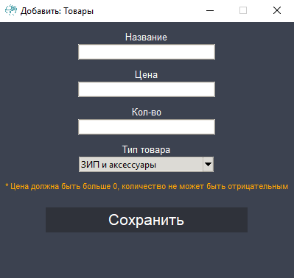  Рис.8 «Окно с добавлением товара» | 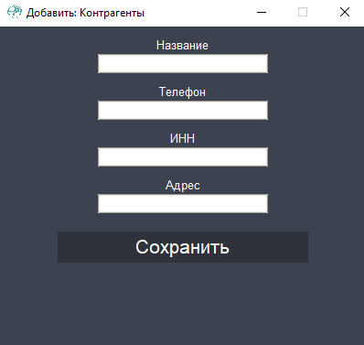  Рис.9 «Окно с добавлением контрагента»

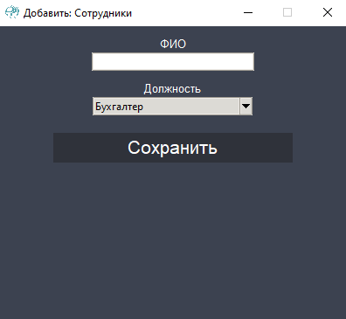
Рис. 10 «Окно с добавлением сотрудника»
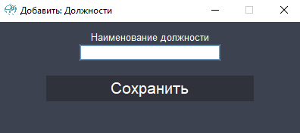
Рис. 11 «Окно с добавлением должности»
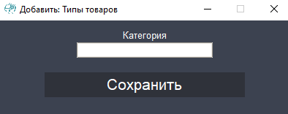
Рис. 12 «Окно с добавлением типа товара»
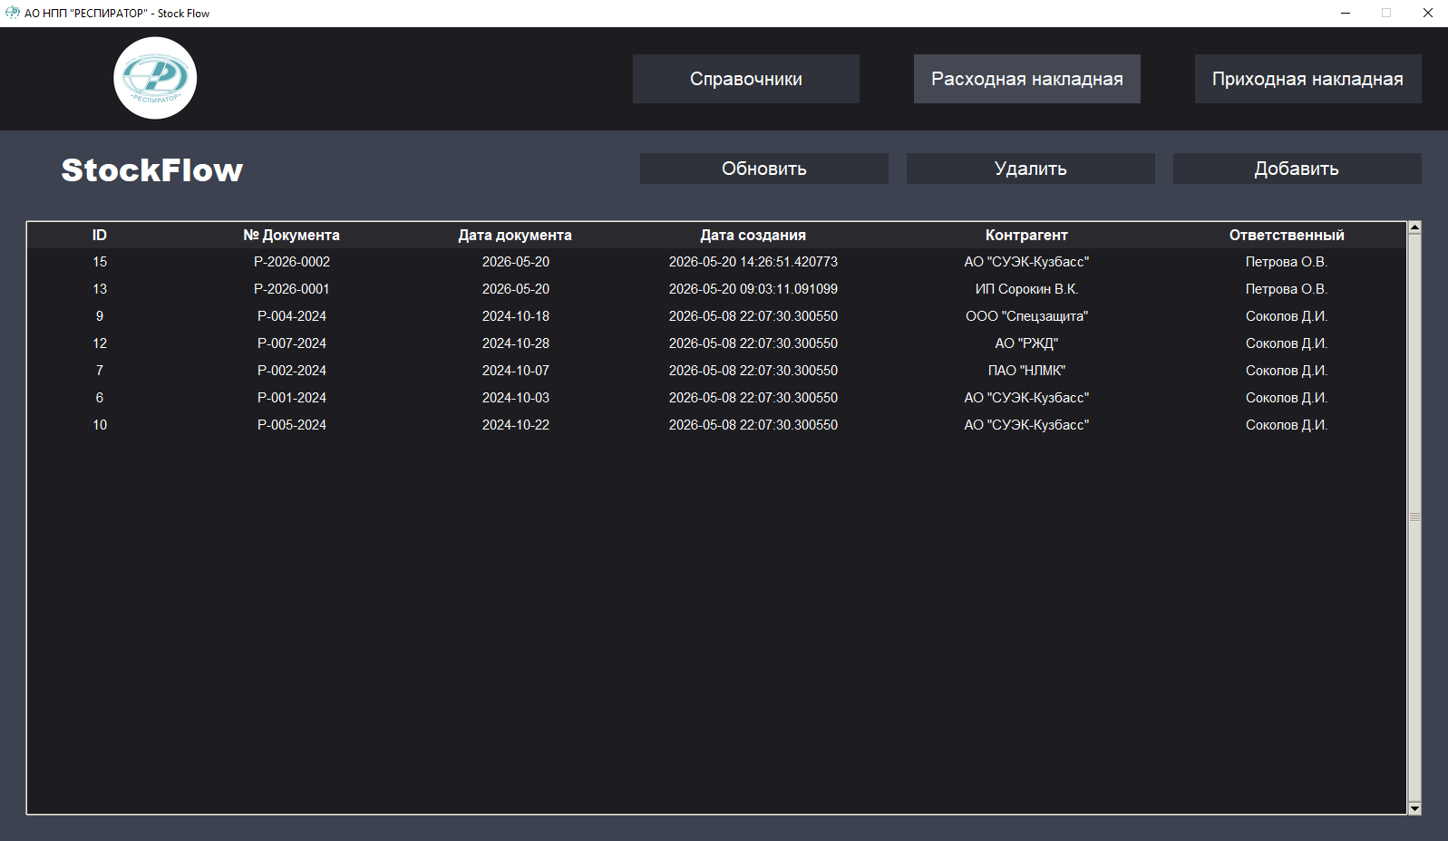
Рис.13 «Расходные накладные»
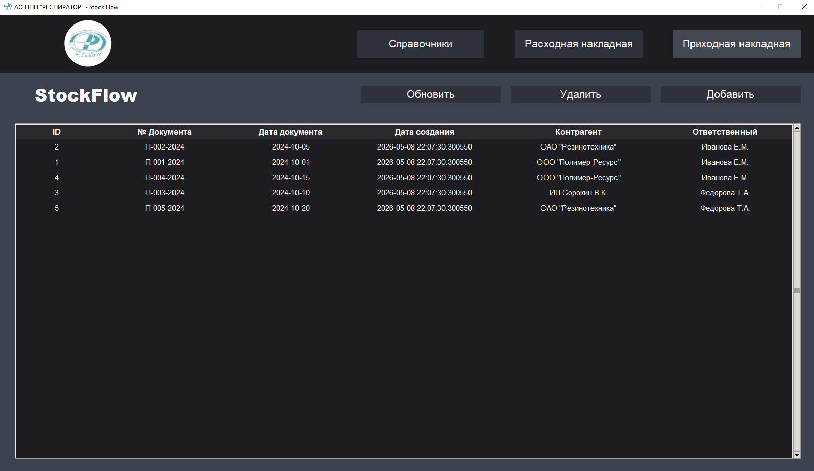
Рис.14 «Приходные накладные»

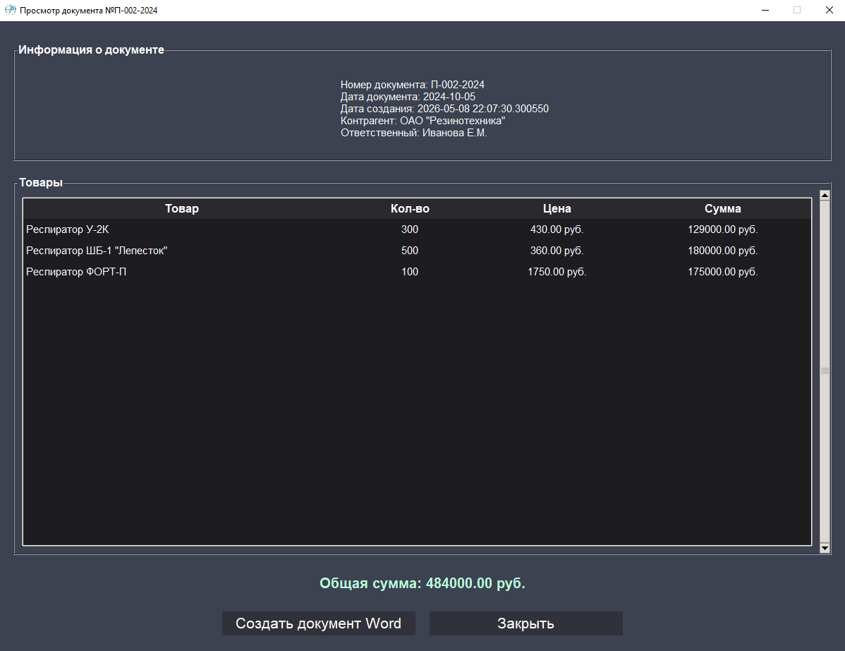
Рис.15 «Просмотр накладной»
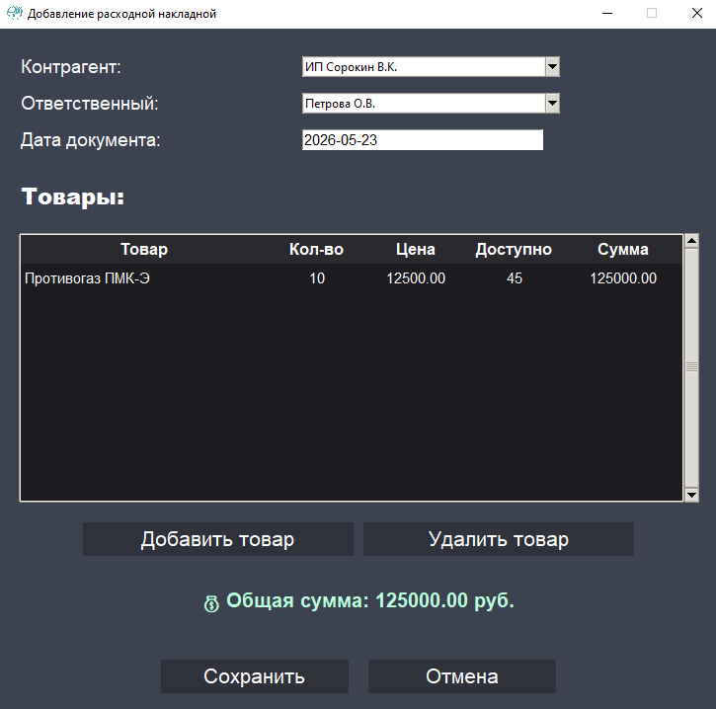
Рис.16 «Добавление накладной»
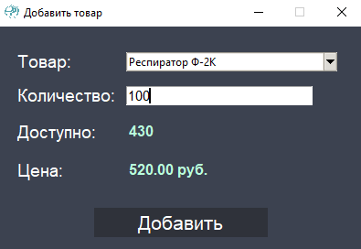
Рис.17 «Добавление товара в расходную накладную»
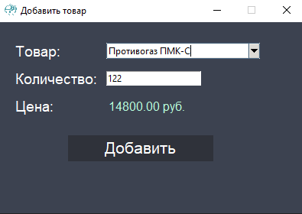
Рис.18 «Добавление товара в приходную накладную»

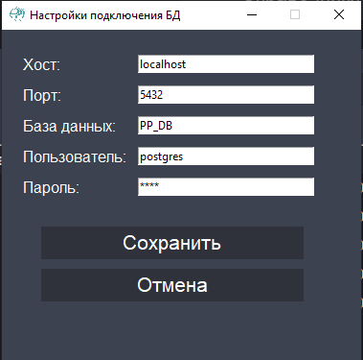
Рис.19 «Окно изменения параметров БД»
Таблица №5 «Сообщения пользователю»
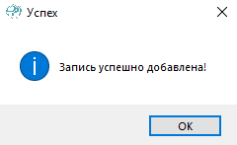  Рис.20 «Добавление записи в справочник» | 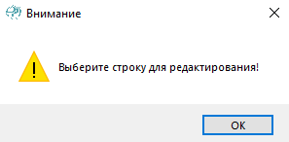  Рис.21 «Выбор редактирования записи без выбранной строки»
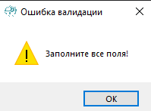  Рис.22 «Ошибка добавления записи при незаполненных полях» | 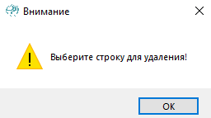  Рис.23 «Выбор удаления записи без выбранной строки»
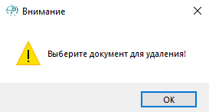  Рис.24 «Выбор удаления документа без выбранной строки» | 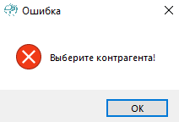  Рис.25 «Попытка сохранения документа при невыбранном контрагента»
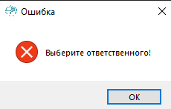  Рис.26 «Попытка сохранения документа при невыбранном ответственном» | 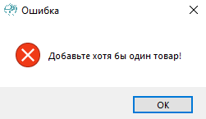  Рис.27 «Попытка сохранения документа без товаров»

3.6. Отладка ПО
Таблица №6 «Отладка ПО»
Ошибка | Причина
psycopg.OperationalError: connection to server at "localhost" (127.0.0.1), port 5432 failed: Connection refused | Не запущен сервер PostgreSQL или в файле db_manager.py указан неверный пароль.
RuntimeError: main thread is not in main loop | Библиотека Tkinter не является потокобезопасной. Изменения в GUI должны происходить только в главном потоке.
psycopg.errors.ForeignKeyViolation: update or delete on table "product_types" violates foreign key constraint on table "products" | Попытка удалить «Тип товара» (например, «Расходники»), к которому уже привязаны реальные товары в базе. База данных блокирует это.
TypeError: not all arguments converted during string formatting | Написал cur.execute(query, item_id) вместо cur.execute(query, (item_id,))

3.7. Методика тестирования и испытания задачи
1. Объект испытаний
Наименование: «StockFlow»
Область применения: Программа предназначена для автоматизации складского учета товарно-материальных ценностей в АО «НПП «Респиратор». Она обеспечивает регистрацию приходных и расходных операций, ведение справочников ТМЦ, контрагентов и персонала, контроль текущих остатков и автоматическую генерацию первичной документации.
Обозначение программы: «StockFlow_v1.0»
2. Цель испытаний
Цель проведения испытаний - проверка соответствия характеристик разработанной программы (программного продукта) функциональным и отдельным иным видам требований, изложенным в документе Техническое задание.
3. Общие положения
Основания для проведения испытаний
Разработка проводится на основании производственной практики от 4 мая 2026 г.
Место и продолжительность испытаний
Приемосдаточные испытания должны проводиться на объекте заказчика в сроки с 01.06.2026 по 07.06.2026.
Приемосдаточные испытания программы должны проводиться согласно разработанной исполнителем и согласованной с заказчиком Программы, и методики испытаний.
Ход проведения приемо-сдаточных испытаний заказчик и исполнитель документируют в Протоколе испытаний.
Перечень документов, предъявляемых на испытания
Состав программной документации должен включать в себя:
- Техническое задание;
- Программу и методику испытаний;
- Руководство пользователя;
- Руководство программиста;
- Текст программы;
4. Объем испытаний
Перечень испытаний:
1. Ознакомительный этап - Проверка комплектности программной документации (приложение А). Проверка технического задания, программы и методики испытаний. Проверка руководства программиста и ведомости эксплуатационных документов.
2. Испытания - Проверка комплектности программной документации (приложение Б). Проверка технического задания, программы и методики испытаний. Проверка руководства программиста, руководства оператора и ведомости эксплуатационных документов.
Количественные характеристики, подлежащие оценке
В ходе проведения приемосдаточных испытаний оценке подлежат количественные характеристики, такие как:
- Комплектность программной документации;
- Комплектность состава технических и программных средств.
Качественные характеристики, подлежащие оценке
В ходе испытаний оценке подлежат следующие функциональные характеристики программы:
- Добавление, редактирование и удаление записей в справочниках (Товары, Контрагенты, Сотрудники);
- Корректность создания приходных и расходных накладных;
- Механизм контроля остатков: блокировка проведения расхода при недостаточном количестве товара на складе;
- Автоматическая генерация документов Word (.docx) с подстановкой актуальных реквизитов предприятия и данных из базы.
Последовательность проведения и режимы испытаний
Испытания проводятся в последовательности, указанной в п. «Перечень этапов испытаний».
Перечень работ, проводимых после завершения испытаний
В случае успешного проведения испытаний в полном объеме исполнитель совместно с заказчиком на основании Протокола испытаний утверждают Акт приемки-сдачи работ.
Исполнитель передает заказчику программное изделие, программную (эксплуатационную) документацию и т.д.
В случае выявления несоответствия разработанной программы отдельным требованиям технического задания исполнитель проводит корректировку программы и программной документации по результатам испытаний в сроки, согласованные с заказчиком.
По завершении корректировки программы и программной документации исполнитель и заказчик проводят повторные испытания согласно настоящей программе и методик в объеме, требуемом для проверки проведения корректировок.
Порядок проведения испытаний
Испытания должны проводиться поэтапно согласно п. «Перечень этапов испытаний» настоящего документа.
5. Средства и порядок испытаний
Технические средства, использованные во время испытаний:
Системные требования для работы программного продукта должны быть следующими:
Таблица №7 «Минимальные системные требования для тестирования»
Процессор | Intel(R) Core(TM) i5-6400 CPU @ 2.70GHz и выше
Оперативная Память | 8 ГБ, DDR4
Разрешение экрана | 1920x1080
Размер экрана | От 20 дюймов
Устройства ввода | Мышь, клавиатура
Дисковое пространство | 1 Гб
Подключаемые ус-ва | Принтер
Операционная система | Windows 10 и выше
Программные средства, используемые во время испытаний:
Для корректной работы программы необходимо: ОС Windows 10, PyCharm Community, Python 3.10, PostgreSQL.
Условия проведения испытаний
Испытания должны проводиться в нормальных климатических условиях по ГОСТ 22261-94. Условия проведения испытаний приведены ниже:
- температура окружающего воздуха, °С - 20 ± 5;
- относительная влажность, % - от 30 до 80;
- атмосферное давление, кПа - от 84 до 106;
- частота питающей электросети, Гц - 50 ± 0,5;
- напряжение питающей сети переменного тока, В - 220 ± 4,4.
Условия начала и завершения отдельных этапов испытаний
Необходимым и достаточным условием завершения 1 этапа испытаний и начала 2 этапа испытаний является успешное завершение проверок, проводимых на 1 этапе (см. п. «Перечень проверок, проводимых на 1 этапе испытаний»).
Условием завершения 2 этапа испытаний является успешное завершение проверок, проводимых на 2 этапе испытаний.
Ограничения в условиях проведения испытаний
Климатические условия эксплуатации, при которых должны обеспечиваться заданные характеристики, должны удовлетворять требованиям, предъявляемым к техническим средствам в части условий их эксплуатации.
Требования к техническому обслуживанию
Требования к техническому обслуживанию не предъявляются.
Меры, обеспечивающие безопасность и безаварийность проведения испытаний
При проведении испытаний заказчик должен обеспечить соблюдение требований безопасности.
Порядок взаимодействия организаций, участвующих в испытаниях
Исполнитель письменно извещает заказчика о готовности к проведению приемо-сдаточных испытаний не позднее чем за 14 дней до намеченного срока проведения испытаний.
Заказчик Договором назначает срок проведения испытаний и приемочную комиссии, которая должна включать в свой состав представителей заказчика и исполнителя.
Заказчик письменно извещает сторонние организации, которые должны принять участие в приемо-сдаточных испытаниях.
Заказчик совместно с исполнителем проводят все подготовительные мероприятия для проведения испытаний на объекте заказчика, а также проводят испытания в соответствии с настоящей программой и методиками.
Заказчик осуществляет контроль проведения испытаний, а также документирует ход проведения проверок в Протоколе проведения испытаний.
Требования к персоналу, проводящему испытания
Персонал, проводящий испытания, должен иметь сертификат, подтверждающий его квалифицированность.

Методы проведения проверки комплектности программной документации
Проверка комплектности программной документации на программное изделие производится визуально представителями заказчика. В ходе проверки сопоставляется состав и комплектность документации, представленной исполнителем, с перечнем программной документации. Проверка считается завершенной в случае соответствия состава и комплектности документации.
По результатам проведения проверки представитель заказчика вносит запись в Протокол испытаний - «Комплектность программной документации соответствует (не соответствует) требованиям перечня документов».
Методы проведения проверки комплектности и состава технических и программных средств
Проверка комплектности и состава технических и программных средств производится визуально. Сопоставляется состав и комплектность технических средств с перечнем, указанным в документации. Проверка считается завершенной, если состав средств соответствует требованиям.
По результатам проверки представитель заказчика вносит запись в Протокол испытаний - «Комплектность технических и программных средств соответствует (не соответствует) требованиям».
Методы проведения проверки функции добавления: нового товара, новой расходной накладной
Выполнение указанной функции осуществляется в соответствии с п. «Добавление» руководства пользователя. Проверка считается завершенной, если процесс соответствует описанию в руководстве.
По результатам проверки представитель заказчика вносит запись в Протокол испытаний – «п. выполнен».
Методы проверки функции редактирования: товар
Функция редактирования выполняется согласно п. «Редактирование» руководства пользователя. Проверка считается завершенной при совпадении действий с руководством.
По результатам проверки представитель заказчика вносит запись в Протокол испытаний – «п. выполнен».
Методы проверки функции удаления: товара
Функция удаления выполняется согласно п. «Удаление» руководства пользователя. Проверка завершается, если все действия соответствуют описанным в руководстве.
По результатам проверки представитель заказчика вносит запись в Протокол испытаний – «п. выполнен».
Таблица №8 «Тестирование добавления мероприятия»
Поле | Значение
Тестовый пример # | 1
Приоритет тестирования | Высокий
Заголовок/название теста | Добавление нового товара
Краткое изложение теста | Проверка добавления нового товара через форму без ошибок
Этапы теста | 1. Запустить приложение  2. Перейти на вкладку «Справочники»  3. Перейти к таблице «Товары»  4. Нажать кнопку «Добавить»  5. Заполнить форму (название, цена, количество, тип товара)  6. Нажать «Сохранить»
Тестовые данные | Название – Противогаз А67  Цена - 1000  Количество– 0  Тип товара - Противогазы
Ожидаемый результат | Товар успешно добавлен
Фактический результат | 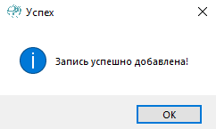
Статус | Зачёт
Предварительное условие | Приложение запущено, база данных PostgreSQL подключена
Постусловие | После добавления товар доступен для использования при создании расходных и приходных накладных
Примечания/комментарии | Тест пройден успешно

3.8. Текст программы
Представлен в Приложении

3.9. Предложения по улучшению
Программа может быть улучшена за счёт следующих доработок:
- Система критических остатков — реализация модуля автоматического уведомления (индикация цветом или всплывающее окно), если количество определенного товара на складе опускается ниже заданного минимума.
- Интеграция со сканерами штрих-кодов — добавление возможности быстрого поиска и добавления товаров в накладные путём сканирования штрих-кода, что значительно ускорит процесс инвентаризации.
- Расширение аналитической отчетности — разработка дополнительных модулей для анализа оборачиваемости товаров, прогнозирования спроса на основе истории расходов и формирования графиков движения ТМЦ.
- Разграничение прав доступа — внедрение системы авторизации с ролями (например: «Кладовщик» — только чтение и создание накладных, «Администратор» — полный доступ к редактированию справочников и настроек БД).
- Экспорт отчетов в форматы Excel и PDF — расширение функционала генерации документов для возможности выгрузки полных журналов операций и остатков в формат .xlsx для глубокой аналитики в электронных таблицах.
- Многопользовательский режим и облачное хранилище — перенос базы данных на сервер предприятия с обеспечением одновременной работы нескольких сотрудников ИТ-отдела и синхронизацией данных в реальном времени.
- История изменений (Логирование) — внедрение системы протоколирования действий пользователей, чтобы можно было отследить, кем и когда была создана или изменена та или иная накладная.

Заключение
Производственную практику проходил в АО «НПП «Респиратор» — ведущем предприятии по разработке и производству кислородно-дыхательной аппаратуры. В ходе практики была изучена деятельность ИТ-отдела и процессы материально-технического обеспечения подразделений предприятия.
Проведённый анализ материально-технической базы показал наличие в организации современного оборудования, включая компьютеры с операционной системой Windows 10, PyCharm Community, офисный пакет Microsoft Office, Python 3.10 и PostgreSQL 17 для разработки.
Согласно постановке задачи, была спроектирована предметная область системы складского учёта и разработана база данных в среде PostgreSQL. В ходе проектирования была проведена нормализация данных, что позволило исключить избыточность и обеспечить целостность информации о движении товарно-материальных ценностей.
В соответствии с требованиями было разработано техническое задание, на основании которого реализована программа StockFlow для автоматизации учета товаров. Разработанное приложение обладает следующими функциональными возможностями:
- Управление справочниками товаров, контрагентов и персонала;
- Регистрация приходных операций и постановка товаров на баланс;
- Регистрация расходных операций с автоматическим контролем остатков на складе;
- Автоматическая генерация первичных документов (накладных)
- Настройка параметров подключения к серверу базы данных через интерфейс.
В техническом задании отражены требования к составу технических средств, информационно-программной совместимости и требования к надёжности, которые должны быть соблюдены во время разработки, внедрении и эксплуатации приложения.
Для разработки приложения использовались следующие средства: PyCharm Community, Python 3.10 и PostgreSQL.
Приложение обладает удобным графическим интерфейсом.
Для отладки и тестирования приложения использовались встроенные программные средства Python.
На основании созданного приложения и в соответствие с ГОСТами ГОСТ «19.505 – 79», ГОСТ «19.503 – 79». Разработана техническая документация: руководство пользователя, руководство программиста, программа и методика испытаний, текст программы.

Список использованной литературы
1. Федоров, Д. Ю. Программирование на языке высокого уровня Python: учебное пособие для СПО / Д. Ю. Федоров. — 3-е изд., перераб. и доп. — Москва: Издательство Юрайт, 2025. — 210 с. — (Профессиональное образование). — ISBN 978-5-534-16695-8. — Текст: электронный // Образовательная платформа Юрайт [сайт]. — URL: https://urait.ru/bcode/564316
2. Советов, Б. Я. Базы данных: учебник для СПО / Б. Я. Советов, В. В. Цехановский, В. Д. Чертовской. — 5-е изд., перераб. и доп. — Москва: Издательство Юрайт, 2025. — 430 с. — (Профессиональное образование). — ISBN 978-5-534-20458-2. — Текст: электронный // Образовательная платформа Юрайт [сайт]. — URL: https://urait.ru/bcode/557714
3. Коробко, А. А. Разработка и эксплуатация автоматизированных информационных систем: учебное пособие для СПО / А. А. Коробко. — 2-е изд., перераб. и доп. — Москва: Издательство Юрайт, 2025. — 286 с. — (Профессиональное образование). — ISBN 978-5-534-19756-3. — Текст: электронный // Образовательная платформа Юрайт [сайт]. — URL: https://urait.ru/bcode/565912
4. Гагарина, Л. Г. Технология разработки программного обеспечения: учебное пособие для СПО / Л. Г. Гагарина. — Москва: Издательство Юрайт, 2025. — 295 с. — (Профессиональное образование). — ISBN 978-5-534-18232-3. — Текст: электронный // Образовательная платформа Юрайт [сайт]. — URL: https://urait.ru/bcode/558888
5. Черпаков, И. В. Основы программирования: учебник и практикум для СПО / И. В. Черпаков. — 4-е изд., перераб. и доп. — Москва: Издательство Юрайт, 2025. — 240 с. — (Профессиональное образование). — ISBN 978-5-534-16994-2. — Текст: электронный // Образовательная платформа Юрайт [сайт]. — URL: https://urait.ru/bcode/560228
6. Гниденко, И. Г. Технологии и методы программирования: учебник для СПО / И. Г. Гниденко, Ф. Ф. Павлов, Д. Ю. Федоров. — 3-е изд., перераб. и доп. — Москва: Издательство Юрайт, 2025. — 260 с. — (Профессиональное образование). — ISBN 978-5-534-20444-5. — Текст: электронный // Образовательная платформа Юрайт [сайт]. — URL: https://urait.ru/bcode/564112
7. Дубина, А. Г. Разработка веб-приложений на Python: учебное пособие для СПО / А. Г. Дубина. — Москва: Издательство Юрайт, 2025. — 190 с. — (Профессиональное образование). — ISBN 978-5-534-20264-9. — Текст: электронный // Образовательная платформа Юрайт [сайт]. — URL: https://urait.ru/bcode/562441

Приложения
Листинг 1. «Основной файл приложения (app.py)»
from logging import DEBUG
from tkinter import *
from tkinter import ttk, messagebox

from PIL import Image, ImageTk
from styles import set_styles
from database.db_manager import set_db_config

class AppStockFlow:
def __init__(self, root):
self.root = root
root.title('АО НПП "РЕСПИРАТОР" - Stock Flow')
root.geometry("1600x900")
root.resizable(False, False)

self.icon = PhotoImage(file='images/logo.png')
self.header_logo = None
root.iconphoto(True, self.icon)

self.page_buttons = {}

set_styles(self.root)
self.create_header()

self.main_frame = Frame(root, background='#3C4250')
self.main_frame.pack(fill="both", expand=True)

self.current_window = None

def create_header(self):
# Создание фрейма для шапки
header = Frame(self.root, background='#1D1D21', height=112)
header.pack(fill="x")

# Добавление логотипа
try:
pil_img = Image.open('images/logo_with_background.png')
pil_img = pil_img.resize((105, 97), Image.LANCZOS)

self.header_logo = ImageTk.PhotoImage(pil_img)

canvas = Canvas(header, width=100, height=100, background='#1D1D21', highlightthickness=0)
canvas.pack(side="left", padx=120, pady=7)

canvas.create_image(0, 0, anchor="nw", image=self.header_logo)

except Exception as e:
print(f"Ошибка загрузки логотипа: {e}")

# Фрейм для кнопок
buttons_frame = Frame(header, background='#1D1D21')
buttons_frame.pack(side="right", padx=30)

# Кнопка настроек
settings_btn = ttk.Button(
buttons_frame,
text="⚙️",
style="SettingsButton.TButton",
cursor="hand2",
command=self.open_settings
)
settings_btn.pack(side="right", padx=(20, 0), pady=10)

# Добавление основных кнопок
incoming_button = ttk.Button(buttons_frame, text="Приходная накладная", style='BigButton.TButton',
command=lambda: self.on_page_button_click("incoming"))
incoming_button.pack(side="right", padx=10, pady=10, ipady=10)

expenses_button = ttk.Button(buttons_frame, text="Расходная накладная", style='BigButton.TButton',
command=lambda: self.on_page_button_click("expenses"))
expenses_button.pack(side="right", padx=10, pady=10, ipady=10)

tables_button = ttk.Button(buttons_frame, text="Справочники", style='BigButton.TButton',
command=lambda: self.on_page_button_click("tables"))
tables_button.pack(side="right", padx=10, pady=10, ipady=10)

self.page_buttons = {
"incoming": incoming_button,
"expenses": expenses_button,
"tables": tables_button
}

def open_settings(self):
settings_window = Toplevel(self.root)
settings_window.title("Настройки подключения БД")
settings_window.geometry("375x350")
settings_window.configure(background="#3C4250")
settings_window.resizable(False, False)

frame = Frame(settings_window, background="#3C4250", padx=20, pady=20)
frame.pack(fill="both", expand=True)

ttk.Label(frame, text="Хост:", style="SmallText.TLabel", font=("Arial", 12)).grid(row=0, column=0, sticky="w",
pady=5)
host_entry = Entry(frame, width=30)
host_entry.grid(row=0, column=1, sticky="w", pady=5, padx=10)
host_entry.insert(0, "localhost")

ttk.Label(frame, text="Порт:", style="SmallText.TLabel", font=("Arial", 12)).grid(row=1, column=0, sticky="w",
pady=5)
port_entry = Entry(frame, width=30)
port_entry.grid(row=1, column=1, pady=5, padx=10)
port_entry.insert(0, "5432")

ttk.Label(frame, text="База данных:", style="SmallText.TLabel", font=("Arial", 12)).grid(row=2, column=0,
sticky="w", pady=5)
dbname_entry = Entry(frame, width=30)
dbname_entry.grid(row=2, column=1, pady=5, padx=10)
dbname_entry.insert(0, "PP_DB")

ttk.Label(frame, text="Пользователь:", style="SmallText.TLabel", font=("Arial", 12)).grid(row=3, column=0,
sticky="w", pady=5)
user_entry = Entry(frame, width=30)
user_entry.grid(row=3, column=1, pady=5, padx=10)
user_entry.insert(0, "postgres")

ttk.Label(frame, text="Пароль:", style="SmallText.TLabel", font=("Arial", 12)).grid(row=4, column=0, sticky="w",
pady=5)
password_entry = Entry(frame, width=30, show="*")
password_entry.grid(row=4, column=1, pady=5, padx=10)
password_entry.insert(0, "1234")

btn_frame = Frame(frame, background="#3C4250")
btn_frame.grid(row=5, column=0, columnspan=2, pady=20)

def save_settings():
from view.table_window import TableWindow
set_db_config(
host=host_entry.get(),
port=port_entry.get(),
dbname=dbname_entry.get(),
user=user_entry.get(),
password=password_entry.get()
)
messagebox.showinfo("Успех", "Настройки сохранены!")
settings_window.destroy()
self.show_window(TableWindow)

ttk.Button(btn_frame, text="Сохранить", style="Button.TButton", command=save_settings).grid(columnspan=2, row=1, pady=5)
ttk.Button(btn_frame, text="Отмена", style="Button.TButton", command=settings_window.destroy).grid(columnspan=2, row=2, pady=5)

def on_page_button_click(self, page_name):
from view.incoming_window import IncomingWindow
from view.expenses_window import ExpensesWindow
from view.table_window import TableWindow

page_classes = {
"incoming": IncomingWindow,
"expenses": ExpensesWindow,
"tables": TableWindow
}

if page_name in page_classes:
self.show_window(page_classes[page_name])

def update_header_button_style(self, current_page_class):
page_to_button = {
"TableWindow": "tables",
"IncomingWindow": "incoming",
"ExpensesWindow": "expenses",
}

current_class_name = current_page_class.__class__.__name__
active_button_name = page_to_button.get(current_class_name)

for button_name, button in self.page_buttons.items():
if button_name == active_button_name:
button['style'] = 'Select.BigButton.TButton'
else:
button.configure(style='BigButton.TButton')

def show_window(self, page_class, *args, **kwargs):
if self.current_window:
self.current_window.destroy()

self.current_window = page_class(self.main_frame, self, *args, **kwargs)

self.update_header_button_style(self.current_window)

